**МИНИСТЕРСТВО НАУКИ И ВЫСШЕГО ОБРАЗОВАНИЯ  
 РОССИЙСКОЙ ФЕДЕРАЦИИ**

**ФЕДЕРАЛЬНОЕ ГОСУДАРСТВЕННОЕ АВТОНОМНОЕ ОБРАЗОВАТЕЛЬНОЕ УЧРЕЖДЕНИЕ ВЫСШЕГО ОБРАЗОВАНИЯ**

**НОВОСИБИРСКИЙ НАЦИОНАЛЬНЫЙ ИССЛЕДОВАТЕЛЬСКИЙ ГОСУДАРСТВЕННЫЙ УНИВЕРСИТЕТ**

**Факультет информационных технологий**

**Кафедра параллельных вычислений**

**ОТЧЕТ**

**О ВЫПОЛНЕНИИ ЛАБОРАТОРНОЙ РАБОТЫ**

Лабораторная работа 4

«Параллельная реализация метода Якоби в трехмерной области»

Студента 2 курса, 19210 группы

**Пирожков Андрей Константинович**

Направление 09.03.01 – «Информатика и вычислительная техника»

Преподаватель:

П.О.Холявко

Новосибирск 2021

**СОДЕРЖАНИЕ**

ЦЕЛЬ 3

ЗАДАНИЕ 3

ОПИСАНИЕ РАБОТЫ 4

ЗАКЛЮЧЕНИЕ 11

Приложение *Листинг файла lab4.c* 13

# ЦЕЛЬ

* Практическое освоение методов распараллеливания численных алгоритмов на регулярных сетках на примере реализации метода Якоби в трехмерной области
* Проанализировать полученную программу и выявить зависимость производительности программы от входных данных, варианта решения, количество ядер

# ЗАДАНИЕ

1. Написать параллельную программу на языке C/C++ с использованием MPI, реализующую решение уравнения (1) методом Якоби в трехмерной области в случае одномерной декомпозиции области. Уделить внимание тому, чтобы обмены граничными значениями подобластей выполнялись на фоне счета.
2. Измерить время работы программы при использовании различного числа процессорных ядер: 1, 2, 4, 8, 16. Размеры сетки и порог сходимости подобрать таким образом, чтобы решение задачи на одном ядре занимало не менее 30 секунд. Построить графики зависимости времени работы программы, ускорения и эффективности распараллеливания от числа используемых ядер.
3. Выполнить профилирование программы с помощью MPE при использовании 16-и ядер. По профилю убедиться, что коммуникации происходят на фоне счета

# **ОПИСАНИЕ РАБОТЫ**

Программу решил реализовывать на языке Си стандарта 99-ого года.

Традиционно в начале я писал программу без MPI. Мне нужно было убедиться, что она работает правильно и потом с помощью неё работать с многоядерной программой и сравнивать результаты обоих.

Сначала в программе я объявляю все исходные переменные, которые будут задействованы. Затем я их инициализирую функцией (« $memory_init()$»), которая присваивает каждой переменной своё значение. Также я решил указать размер сетки в аргументах программы, чтобы в дальнейшем было удобнее тестировать её. И порог сходимости тоже, но только обратной величиной (опять же для удобства). Также я пересчитываю некоторые выражения (константы) заранее, которые возможно, чтобы не тратить время в каждой итерации цикла на их же пересчёт.

Как только все значения переменных известны, я должен задать краевые значения для нашей функции. Для этого тоже есть специальная функция « $init_F()$». Заполняю сначала всё нулями функцией « $memset()$». А после заполняю каждую грань отдельным циклом. Так должно быть быстрее, чем просто на каждой итерации цикла проверять, а есть ли это край или нет.

Затем начинается основной алгоритм, а также начинается работа таймера. Здесь происходит асинхронная передача границ подблоков. Для это я создал 4 « $MPI_Request$», каждый из которых отвечает за отправку и получения верхней или нижней границы. Эти границы хранятся в двух массивах: « $up$» и « $down$», названия которых указывает, какая это есть граница.

В то время как они обмениваются, происходит расчёт внутри в функции « $iteration_in()$». То есть пересчитывается функция везде, кроме верхней и нижней границы каждого блока, так как для подсчёта ей нужны те самые границы, которые в фоне записываются в буфер.

После пересчёта функции внутри, проверяется, записались ли наши границы в буфер. Если они ещё не успели записаться, то ждём, иначе начинаем считать значения функции на границах в « $iteration_edge()$».

В ходе пересчёта функции мы везде проверяем критерий завершённости, и если он сработает, то значение переменной « $complete$» станет единичкой (вместо нуля). А с помощью функции « $MPI_Allreduce()$» мы соберём со всех процессов результаты. Если же критерий завершённости сработает, то завершаем алгоритм, иначе идём на следующую итерацию и повторяем пересчёт сначала.

Стоит отметить, что у меня условно 2 массива со значениями функции. Они каждый раз заменяют друг друга и каждый раз кто-то из них предыдущий, а кто-то текущий. Для этих целей есть функция « $swapping()$» и переменные « $swap1$» и « $swap2$». В переменных записаны 0 и 1 соответственно. 0 – предыдущий, 1 – текущий. В конце каждой итерации они меняются значением с помощью той функции. Таким образом мы избегаем постоянного переписывания данных в буфер. В памяти, конечно, не выигрываем, а вот в скорости есть выигрыш.

В конце программы мы должны проверить так называемую оценку точности полученного решения. В данном случае она служит как некоторый индикатор корректного счёта. Это очень удобно, когда тестируешь программу на многих процессах. И если значения отличаются, то это может значить только одно: где-то идёт ошибка в вычислениях. Также для этих целей придуман подсчёт итераций. Тоже неплохой индикатор. Обычно если всё плохо, то он вообще равен 1 или 2, вместо 20 и более.

В самом конце программы мы вычисляем время и все необходимые данные выводим. Потом чистим указатели.

Программа компилировалась на intel компиляторе (icc). Его я использую так как он быстрее чем стандартный gcc.

Таблица с компиляцией программы:

|  |  |  |
| --- | --- | --- |
| Файл | Описание | Команда компиляции |
| lab4.c | Код программы | mpiicc lab4.c -std=gnu99 -o lab4.exe |

Пояснение к команде компиляции:

* -std=gnu99 – используемый мною стандарт языка си
* - mpiicc – компилятор mpi совместно с интеловским компилятором icc

Таблица с результатами при $Ni=Nj=Nk=400, a=0.00000001 ({10}^{-8})$

|  |  |  |  |  |  |  |
| --- | --- | --- | --- | --- | --- | --- |
| Количество ядер | без MPI | 1 | 2 | 4 | 8 | 16 |
| Время | 37,05203 | 37,09519 | 18,69444 | 9,613881 | 5,099618 | 2,668528 |
| Ускорение | 1 | 0,998837 | 1,981981 | 3,854013 | 7,265648 | 13,88482 |
| Эффективность | 1 | 0,998837 | 0,990991 | 0,963503 | 0,908206 | 0,867801 |

Результаты получилось очень даже неплохими, потому что ускорение достаточно близко к тем значениям, которое соответствует количеству процессов запускаемой нами программы. Эффективность до 4 ядер практически везде составила единицу (на графике показана сбоку шкала, она начинается от 0,8), только сильно просев на 8 и 16 ядрах. Обычно выше, чем 0,5 на предыдущих лабораторных работах выжать не получалось, а тут сразу 0,86.

Перейдем теперь к графикам, которые у меня получились:

Теперь скриншоты из профилировщика:

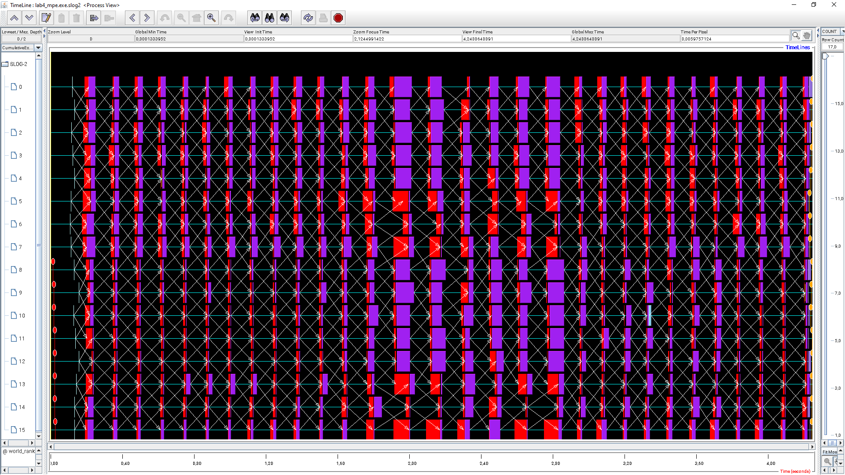

Это общий вид. Тут даже можно посчитать количество итераций – 30. Если посмотреть в целом, то в большинстве случаев всё хорошо, однако местами, особенно в центре, произошли какие-то небольшие сбои.

А теперь немного приближенный скриншот из места, где происходят какие-то заминки: 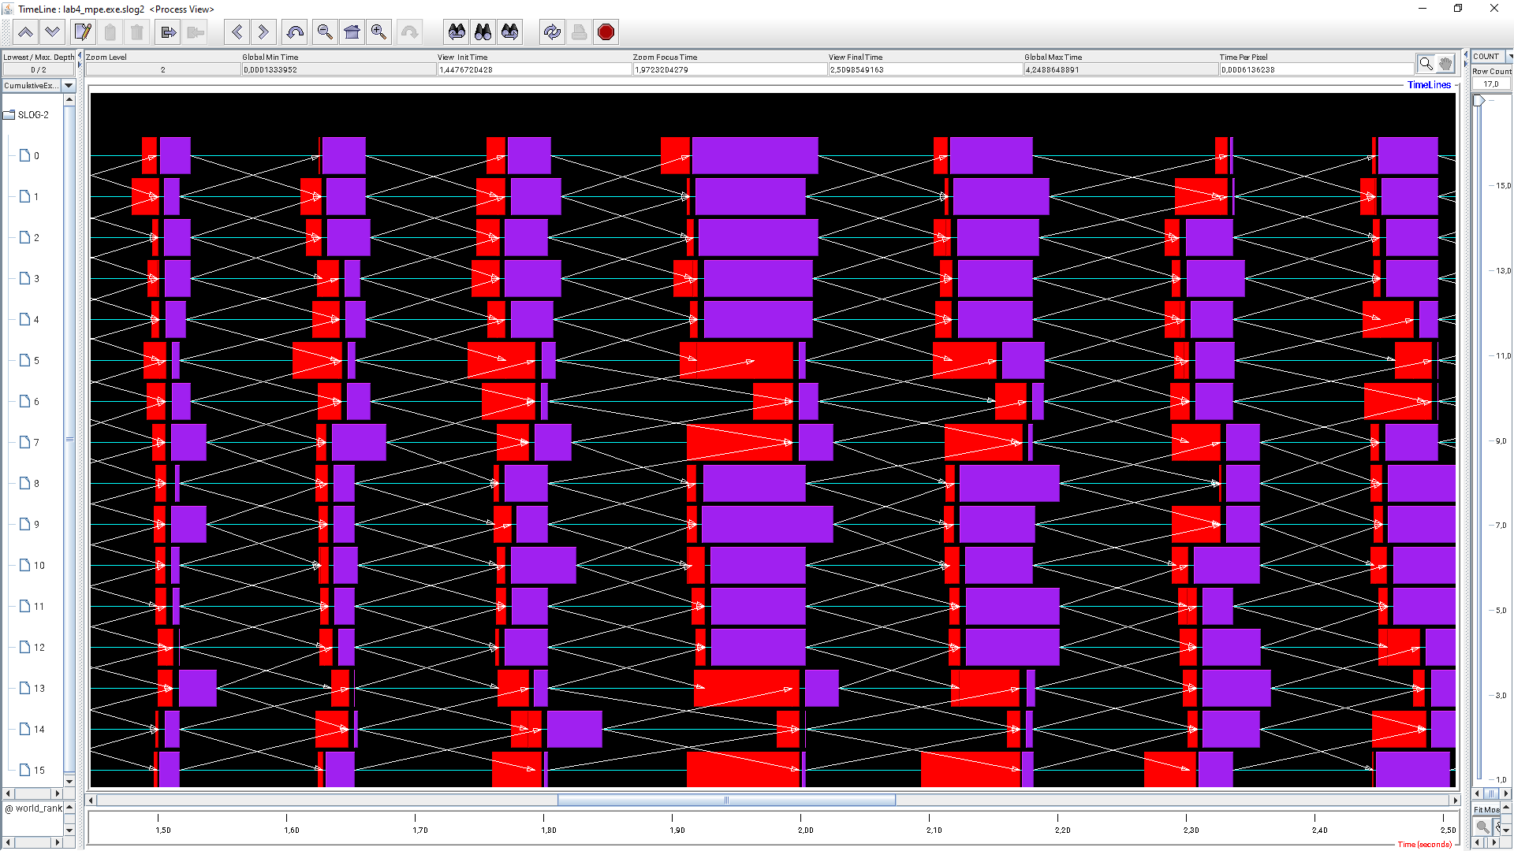

Теперь того же масштаба, но немного в другом месте, где нет таких заминок: 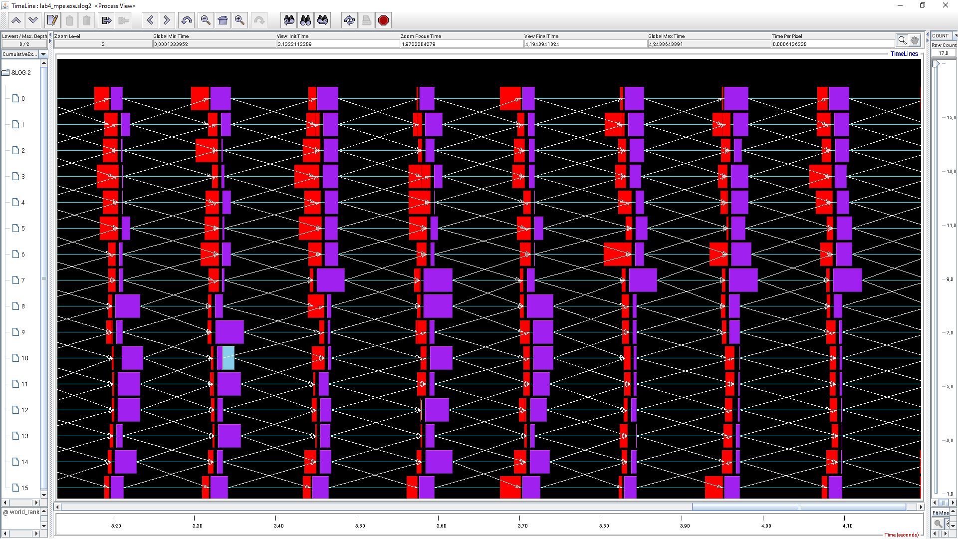

Кстати тут видно, что по каким-то причинам задержалась отправка границы блока.

Ещё ближе скриншот:

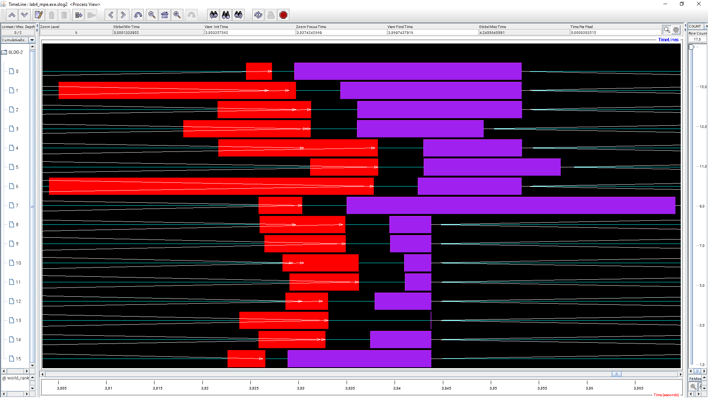

Ничего такого информативного здесь не увидеть, наверное.

Теперь сама легенда:

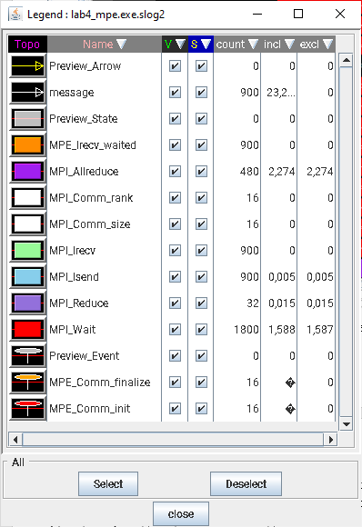Ну стрелочки просто показывают куда у нас отправляются блоки границ. Красный это ожидание. Фиолетовый это сбор переменных, которые отвечают за критерий завершенности. Странно, что они так долго работают, видимо во время их работы, ещё и засчитывается время работы пересчёта границ.

Интересно, что последние 8 процессов одновременно завершили « $MPI_Allreduce()$». Возможно, это как-то связано с тем, что работают два компьютера, а не один, поэтому происходят такие разбросы.

# **ЗАКЛЮЧЕНИЕ**

В ходе лабораторной работы я изучил несколько новые возможности MPI, а именно асинхронные функции. Также я проанализировал полученные графики. И по ним можно сделать вывод о том, что наблюдается хороший рост производительности с увеличением количества процессов, высчитывающих функцию.

# Приложение 1

*Листинг файла lab4.c*

#include <stdio.h>

#include <stdlib.h>

#include <memory.h>

#include <math.h>

#include <limits.h>

#include <time.h>

#include "mpi.h"

//Эта штука просто меняет предыдущий массив с текущим и наоборот (F[m] F[m+1 и наоборот])

void swapping(int* swap1, int* swap2)

{

int temp = *swap1;

*swap1 = *swap2;

*swap2 = temp;

}

//Функция fi(x,y,z)

double fi(int i, int j, int k, double h_i, double h_j, double h_k, double I_0, double J_0, double K_0)

{

double x = I_0 + i * h_i;

double y = J_0 + j * h_j;

double z = K_0 + k * h_k;

return (double)(x * x + y * y + z * z);

}

//Функция ro(x,y,z)

double ro(int a, int i, int j, int k, double h_i, double h_j, double h_k, double I_0, double J_0, double K_0)

{

return (6 - a * fi(i, j, k, h_i, h_j, h_k, I_0, J_0, K_0));

}

//Оценка точности полученного решения

double accuracy(double** F, int swap, int block, int rank, int a, int N_i, int N_j, int N_k, double h_i, double h_j, double h_k, double I_0, double J_0, double K_0)

{

double max = (double)INT_MIN;

double c;

for (int i = 1; i < block - 1; i++)

{

int index_I = i * N_j * N_k;

int J_K = N_j * N_k;

for (int j = 1; j < N_j - 1; j++)

{

int index_J = j * N_k;

for (int k = 1; k < N_k - 1; k++)

{

c = fabs(F[swap][index_I + index_J + k] - fi(i + (block * rank), j, k, h_i, h_j, h_k, I_0, J_0, K_0));

if (max < c)

{

max = c;

}

}

}

}

return max;

}

//Проверка на критерий завершённости

void check(double** F, int swap1, int swap2, int* complete, double e, int index_I, int index_J, int k)

{

if (fabs(F[swap2][index_I + index_J + k] - F[swap1][index_I + index_J + k]) < e)

{

*complete = 1;

}

}

//Итерация - вычисление большой формулы (по краям)

void iteration_edge(double** F, double* up, double* down, int block, int rank, int size, int swap1, int swap2, int* complete, double e, int N_i, int N_j, int N_k, double coefficient, int a, double h_i, double h_j, double h_k, double h_i_2, double h_j_2, double h_k_2, double I_0, double J_0, double K_0)

{

double F_i, F_j, F_k;

for (int j = 1; j < N_j - 1; j++)

{

for (int k = 1; k < N_k - 1; k++)

{

if (rank != 0)

{

int i = 0;

int index_I = i * N_j * N_k;

int J_K = N_j * N_k;

int index_J = j * N_k;

int I = i + block * rank;

F_i = (F[swap1][(index_I + index_J + k) + J_K] + down[/*index_I*/ + index_J + k]) / h_i_2;

F_j = (F[swap1][(index_I + index_J + k) + N_k] + F[swap1][(index_I + index_J + k) - N_k]) / h_j_2;

F_k = (F[swap1][(index_I + index_J + k) + 1] + F[swap1][(index_I + index_J + k) - 1]) / h_k_2;

F[swap2][index_I + index_J + k] = coefficient * (F_i + F_j + F_k - ro(a, I, j, k, h_i, h_j, h_k, I_0, J_0, K_0));

check(F, swap1, swap2, complete, e, index_I, index_J, k);

}

if (rank != size - 1)

{

int i = block - 1;

int index_I = i * N_j * N_k;

int J_K = N_j * N_k;

int I = i + block * rank;

int index_J = j * N_k;

F_i = (up[/*index_I*/ + index_J + k] + F[swap1][(index_I + index_J + k) - J_K]) / h_i_2;

F_j = (F[swap1][(index_I + index_J + k) + N_k] + F[swap1][(index_I + index_J + k) - N_k]) / h_j_2;

F_k = (F[swap1][(index_I + index_J + k) + 1] + F[swap1][(index_I + index_J + k) - 1]) / h_k_2;

F[swap2][index_I + index_J + k] = coefficient * (F_i + F_j + F_k - ro(a, I, j, k, h_i, h_j, h_k, I_0, J_0, K_0));

check(F, swap1, swap2, complete, e, index_I, index_J, k);

}

}

}

}

//Итерация - вычисление большой формулы (внутри)

void iteration_in(double** F, int block, int rank, int swap1, int swap2, int* complete, double e, int N_i, int N_j, int N_k, double coefficient, int a, double h_i, double h_j, double h_k, double h_i_2, double h_j_2, double h_k_2, double I_0, double J_0, double K_0)

{

double F_i, F_j, F_k;

for (int i = 1; i < block - 1; i++) //всего узлов N_i, т.е. с 0 до N_i-1 => считаем с 1 до N_i-2

{

int index_I = i * N_j * N_k;

int J_K = N_j * N_k;

int I = i + block * rank;

for (int j = 1; j < N_j - 1; j++)

{

int index_J = j * N_k;

for (int k = 1; k < N_k - 1; k++)

{

F_i = (F[swap1][(index_I + index_J + k) + J_K] + F[swap1][(index_I + index_J + k) - J_K]) / h_i_2;

F_j = (F[swap1][(index_I + index_J + k) + N_k] + F[swap1][(index_I + index_J + k) - N_k]) / h_j_2;

F_k = (F[swap1][(index_I + index_J + k) + 1] + F[swap1][(index_I + index_J + k) - 1]) / h_k_2;

F[swap2][index_I + index_J + k] = coefficient * (F_i + F_j + F_k - ro(a, I, j, k, h_i, h_j, h_k, I_0, J_0, K_0));

//printf("F[%d][%d][%d] = %lf\t;%d\n", I, j, k, F[swap2][index_I + index_J + k], (rank * block * N_j * N_k) + index_I + index_J + k);

//printf("F[%d][%d][%d] = %lf\t;%d\n", (rank * block) + I, j, k, F[0][index_I + index_J + k], (rank * block * N_j * N_k) + index_I + index_J + k);

check(F, swap1, swap2, complete, e, index_I, index_J, k);

}

}

}

}

//Инициализируем массив-функцию F - задаём краевые условия

void init_F(double** F, int block, int rank, int size, int N_i, int N_j, int N_k, double h_i, double h_j, double h_k, double I_0, double J_0, double K_0)

{

memset(F[0], 0.0, block * N_j * N_k * sizeof(double));

memset(F[1], 0.0, block * N_j * N_k * sizeof(double));

if (rank == 0)

{

for (int j = 1; j < N_j - 1; j++) //заполняем самый низ и вверх

{

for (int k = 1; k < N_k - 1; k++)

{

F[0][j * N_k + k] = fi(0, j, k, h_i, h_j, h_k, I_0, J_0, K_0); //для самого низа

F[1][j * N_k + k] = fi(0, j, k, h_i, h_j, h_k, I_0, J_0, K_0);

//printf("F[%d][%d][%d] = %lf\t;%d\n", 0, j, k, F[0][j * N_k + k], j * N_k + k);

}

}

}

if (rank == size - 1)

{

for (int j = 1; j < N_j - 1; j++) //заполняем самый низ и вверх

{

int index = (block - 1) * N_j * N_k; //для самого верха

for (int k = 1; k < N_k - 1; k++)

{

F[0][index + j * N_k + k] = fi(N_i - 1, j, k, h_i, h_j, h_k, I_0, J_0, K_0);

F[1][index + j * N_k + k] = fi(N_i - 1, j, k, h_i, h_j, h_k, I_0, J_0, K_0);

//printf("F[%d][%d][%d] = %lf\t;%d\n", (rank * block) + (block - 1), j, k, F[0][index + j * N_k + k], (rank * block * N_j * N_k) + index + j * N_k + k);

}

}

}

for (int i = 0; i < block; i++) //заполняем перед и зад

{

int index = i * N_j * N_k; //для фронтальной части

int index_ = index + N_k * (N_j - 1); //для задней части

for (int k = 0; k < N_k; k++)

{

F[0][index + k] = fi(i + block * rank, 0, k, h_i, h_j, h_k, I_0, J_0, K_0);

F[1][index + k] = fi(i + block * rank, 0, k, h_i, h_j, h_k, I_0, J_0, K_0);

F[0][index_ + k] = fi(i + block * rank, N_j - 1, k, h_i, h_j, h_k, I_0, J_0, K_0);

F[1][index_ + k] = fi(i + block * rank, N_j - 1, k, h_i, h_j, h_k, I_0, J_0, K_0);

//printf("F[%d][%d][%d] = %lf\t;%d\n", i + (rank * block), 0, k, F[0][index + k], (rank * block * N_j * N_k) + index + k);

//printf("F[%d][%d][%d] = %lf\t;%d\n", i + (rank * block), N_j - 1, k, F[0][index_ + k], (rank * block * N_j * N_k) + index_ + k);

}

}

for (int i = 0; i < block; i++) //заполняем право и лево

{

int index = i * N_j * N_k; //для правой части (0)

int index_ = index + N_k - 1; //для левой части (N_k)

for (int j = 1; j < N_j - 1; j++)

{

F[0][index + j * N_k] = fi(i + block * rank, j, 0, h_i, h_j, h_k, I_0, J_0, K_0);

F[1][index + j * N_k] = fi(i + block * rank, j, 0, h_i, h_j, h_k, I_0, J_0, K_0);

F[0][index_ + j * N_k] = fi(i + block * rank, j, N_k - 1, h_i, h_j, h_k, I_0, J_0, K_0);

F[1][index_ + j * N_k] = fi(i + block * rank, j, N_k - 1, h_i, h_j, h_k, I_0, J_0, K_0);

//printf("F[%d][%d][%d] = %lf\t;%d\n", i + (rank * block), j, 0, F[0][index + j * N_k], (rank * block * N_j * N_k) + index + j * N_k);

//printf("F[%d][%d][%d] = %lf\t;%d\n", i + (rank * block), j, N_k - 1, F[0][index_ + j * N_k], (rank * block * N_j * N_k) + index_ + j * N_k);

}

}

}

//Здесь вносятся входные данные и инициализируются массивы (0 - успех, 1 - неудача)

int memory_init(char** argv, int* N_i, int* N_j, int* N_k, double* e, int* a, double* I_0, double* J_0, double* K_0, double* D_i, double* D_j, double* D_k, double* h_i, double* h_j, double* h_k, double* h_i_2, double* h_j_2, double* h_k_2, double* coefficient, double*** F, double** up, double** down, int* swap1, int* swap2, int* complete, int* complete_all, int* count, int size, int* block)

{

*N_i = 256;

*N_j = 256;

*N_k = 256;

if ((argv[1] != 0) && (argv[2] != 0) && (argv[3] != 0))

{

*N_i = atoi(argv[1]);

*N_j = atoi(argv[2]);

*N_k = atoi(argv[3]);

}

if (*N_i % size != 0)

{

printf("Error! Use N_i only multiply of 16!\n");

return 1;

}

*block = *N_i / size;

if (*block < 3)

{

printf("Error! Use N_i more than now if you want a lot of threads!\n");

return 1;

}

*e = 100000000;

if (argv[4] != 0)

{

*e = atoi(argv[4]);

}

*e = 1 / *e;

*a = 100000;

*I_0 = -1.0;

*J_0 = -1.0;

*K_0 = -1.0;

*D_i = 2.0;

*D_j = 2.0;

*D_k = 2.0;

*h_i = *D_i / (double)(*N_i - 1);

*h_j = *D_j / (double)(*N_j - 1);

*h_k = *D_k / (double)(*N_k - 1);

*h_i_2 = (*h_i) * (*h_i);

*h_j_2 = (*h_j) * (*h_j);

*h_k_2 = (*h_k) * (*h_k);

*coefficient = 1.0 / (2.0 / (*h_i_2) + 2.0 / (*h_j_2) + 2.0 / (*h_k_2) + (*a));

*F = (double**)malloc(2 * sizeof(double*));

(*F)[0] = (double*)malloc((*block) * (*N_j) * (*N_k) * sizeof(double));

(*F)[1] = (double*)malloc((*block) * (*N_j) * (*N_k) * sizeof(double));

*up = (double*)malloc((*N_j) * (*N_k) * sizeof(double));

*down = (double*)malloc((*N_j) * (*N_k) * sizeof(double));

*swap1 = 0;

*swap2 = 1;

*complete = 0;

*complete_all = 0;

*count = 0;

return 0;

}

int main(int argc, char** argv)

{

//Необходимые входные данные и их описание

int N_i, N_j, N_k; //размеры узлов

double e; //порог сходимости (указывается обратной величниной, для удобства)

int a; //параметр уравнения

double I_0, J_0, K_0; //начальные координаты

double D_i, D_j, D_k; //размеры моделирования

double h_i, h_j, h_k; //шаги сетки

double h_i_2, h_j_2, h_k_2; //шаги сетки в квадрате

double coefficient; //посчитаем его, чтобы больше не пересчитывать

double** F = NULL; //тут будет результат итеранционного алгортима (текущая и предыдущие и будут по очереди меняться)

int swap1, swap2; //переменные которые отвечают за очередность в F[0] и F[1]

double* up = NULL, *down = NULL; //это буфера верхних и нижних значений

int complete, complete_all; //проверка на завершение работы алгоритма (критерий завершёности)

int count; //просто счётчик итераций (для интереса)

int block; //высота каждого I-ого блока

//Начало алгоритма

MPI_Init(&argc, &argv);

int rank, size;

MPI_Comm_size(MPI_COMM_WORLD, &size);

MPI_Comm_rank(MPI_COMM_WORLD, &rank);

MPI_Request send_down_to_up; //отвечает за доставку исходной НИЖНЕЙ части в качестве ВЕРХНЕЙ для предыдущего по счёту rank

MPI_Request recv_up_from_down; //отвечает за приём ВЕРХНЕЙ части, пришедшей из НИЖНЕЙ последующего по счёту rank

MPI_Request send_up_to_down; //отвечает за доставку исходной ВЕРХНЕЙ части в качестве НИЖНЕЙ для предыдущего по счёту rank

MPI_Request recv_down_from_up; //отвечает за приём НИЖНЕЙ части, пришедшей из ВЕРХНЕЙ последующего по счёту rank

if (memory_init(argv, &N_i, &N_j, &N_k, &e, &a, &I_0, &J_0, &K_0, &D_i, &D_j, &D_k, &h_i, &h_j, &h_k, &h_i_2, &h_j_2, &h_k_2, &coefficient, &F, &up, &down, &swap1, &swap2, &complete, & complete_all, &count, size, &block) == 0)

{

init_F(F, block, rank, size, N_i, N_j, N_k, h_i, h_j, h_k, I_0, J_0, K_0);

struct timespec start, end;

clock_gettime(CLOCK_MONOTONIC_RAW, &start);

while (complete_all == 0)

{

//Обмен границами

if (rank != 0)

{

MPI_Isend(&(F[swap1][0]), N_j * N_k, MPI_DOUBLE, rank - 1, 0, MPI_COMM_WORLD, &send_down_to_up); //отправляем низ предыдущему блоку (для вверха)

MPI_Irecv(down, N_j * N_k, MPI_DOUBLE, rank - 1, 1, MPI_COMM_WORLD, &recv_down_from_up); //примнимаем снизу вверх предыдущего блока

}

if (rank != size - 1)

{

MPI_Isend(&(F[swap1][(block - 1) * N_j * N_k]), N_j * N_k, MPI_DOUBLE, rank + 1, 1, MPI_COMM_WORLD, &send_up_to_down); //отправляем вверх следующему блоку (для низа)

MPI_Irecv(up, N_j * N_k, MPI_DOUBLE, rank + 1, 0, MPI_COMM_WORLD, &recv_up_from_down); //принимаем вверх снизу следующего блока

}

//Считаем внутри

iteration_in(F, block, rank, swap1, swap2, &complete, e, N_i, N_j, N_k, coefficient, a, h_i, h_j, h_k, h_i_2, h_j_2, h_k_2, I_0, J_0, K_0);

//Ожидаем, пока они не перекинуться данными

if (rank != 0)

{

MPI_Wait(&recv_down_from_up, MPI_STATUS_IGNORE);

MPI_Wait(&send_down_to_up, MPI_STATUS_IGNORE);

}

if (rank != size - 1)

{

MPI_Wait(&recv_up_from_down, MPI_STATUS_IGNORE);

MPI_Wait(&send_up_to_down, MPI_STATUS_IGNORE);

}

//Считаем края

iteration_edge(F, up, down, block, rank, size, swap1, swap2, &complete, e, N_i, N_j, N_k, coefficient, a, h_i, h_j, h_k, h_i_2, h_j_2, h_k_2, I_0, J_0, K_0);

//Собираем в кучу результаты

MPI_Allreduce(&complete, &complete_all, 1, MPI_INT, MPI_MAX, MPI_COMM_WORLD);

count++;

swapping(&swap1, &swap2);

}

clock_gettime(CLOCK_MONOTONIC_RAW, &end);

double accuracy_ = accuracy(F, swap1, block, rank, a, N_i, N_j, N_k, h_i, h_j, h_k, I_0, J_0, K_0);

double accuracy_max;

double time = end.tv_sec - start.tv_sec + 0.000000001 * (end.tv_nsec - start.tv_nsec);

double time_min;

MPI_Reduce(&time, &time_min, 1, MPI_DOUBLE, MPI_MIN, 0, MPI_COMM_WORLD);

MPI_Reduce(&accuracy_, &accuracy_max, 1, MPI_DOUBLE, MPI_MAX, 0, MPI_COMM_WORLD);

if (rank == 0)

{

printf("count = %d\n", count);

printf("Accuracy = %e\n", accuracy_max);

printf("Time: %lf \n", time);

}

//Завершаемся

free(F[0]);

free(F[1]);

free(F);

free(up);

free(down);

}

MPI_Finalize();

return 0;

}